Licht- und Farbsensor

- Was du in dieser Lektion lernst?
- Den Farb- und Lichtsensor zu gebrauchen
- Wie der Lichtsensor das reflektierende Licht misst
- Wie man mit dem Lichtsensor arbeitet

- Erklärung
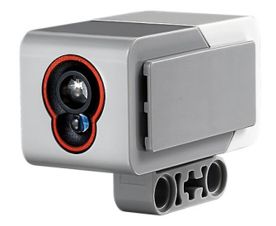

Wie misst der Lichtsensor das reflektierende Licht?
Du musst den Farbsensor mit dem Stein verbinden. Danach kannst du die Sensordaten rechts unten sehen.
Zum Beispiel:
Miss die verschiedenen Farben mit dem Farbsensor und schreibe die Zahlen unten in die Tabelle

 | Farbe | Reflektierendes Licht
1 | schwarz
2 | weiß
3 | rot
4 | blau

Schau dir das Programm unten an und probiere es aus. Wenn der Roboter grün sieht fährt er weiter. Wenn er gelb sieht wartet er 3 Sekunden und wenn er rot sieht bleibt er stehen.

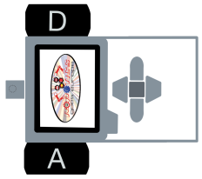

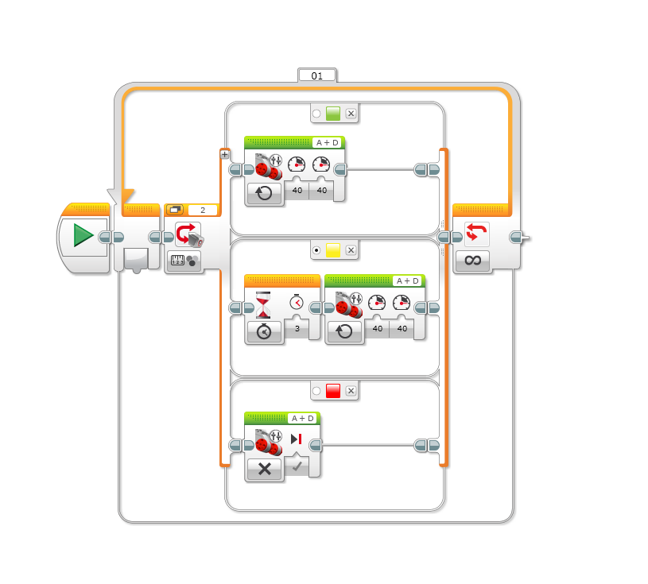

Following the line with the color sensor:

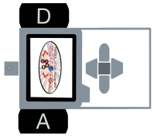

For example:

